Vinter (jan, febr, mars)
FAU
Planlegge elevkvelder i samarbeid med elevrådet.
(Elevkveldkoordinatorer, elevrådskontakt og kontaktlærer elevrådet har tett kontakt)
7 trinn natteravn (3-5 frivillige)
Aktuelle saker

For elevene:
Trinnvis elevkveld for eksempel film og pizzakveld på skolen (januar / februar)

Årshjul for FAU ved Kringsjå skole

Høst (sept, okt, nov, des.)
FAU
Fastsette møtedatoer i samarbeid med rektor
Første møte delvis sammen med skolestyret
Presentasjon av medlemmer i FAU og skolestyret
Valg av nestleder, sekretær, kasserer, elevrådskontakt, skolestyrekontakt, koordinator for elevkveld 1-4 trinn og koordinator elevkveld 5-7 trinn
Idé-storm for å finne aktuelle arbeidsområder
7 trinn natteravn (3-5 frivillige)
17. mai komite for 3. trinn.
November møte: Foreslå datoer for elevkvelder for elevrådet
Aktuelle saker
For elevene:
(Døgnet de årene det arrangeres)Hvert 2. år. (2013)
Rasiahi. Hvert 3. år (2012)
Elevkvelder ønskes tinnvis (før uke 40)

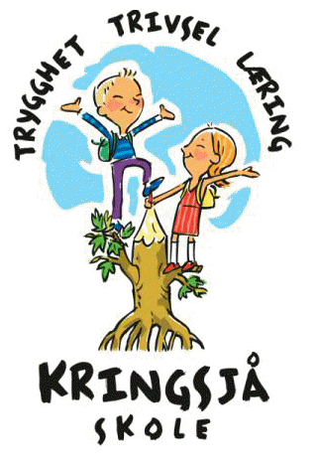

Vår / forsommer (april, mai, juni)
FAU
Avholde elevkvelder med i samarbeid 3-4 frivillige foreldre fra hvert trinn og elever (begynnelsen av mai)
Mail med årshjul sendes ut begynnelsen av mai
(Planleggingsmøter for døgnet i aktuelt år, Døgnetkontakt: trinnkontakt høstens 7 trinn samarbeid med kontaktlærer høstens 7 trinn
ca 3 frivillige foreldre fra høstens 5-7 trinn)
Aktuelle saker
Evaluering / revidering årshjul
Nye trinnkontakter velges før sommerferien
En kandidat til skolestyrevalg fra hvert trinn. Nestleder får oversikt over repr. Innen 1. mai Valg 1. uke juni

For elevene:
Elevkveld 1-4 trinn (ca april)
Elevkveld 5-7 trinn (ca april)

Kringsjå FAU

Løpende oppgaver
- Gjennomføre FAUmøter (inkl innkalling og referater
- Holde god kontakt med rektor, kontaktlærere, skolestyret og elevrådet
- Inkludere hele foreldregruppen i arbeidet med å jobbe for et godt skole hjem samarbeid
- Engasjere de eldste elevene når mulig

17. mai:
Egen komité med foreldre fra 3.og 4. Trinn
Alle foreldre fra 3.og 4. baker og har vakt halve dagen
Foreldre fra 6 trinn vasker / rydder etterpå

